1.---------下载取模软件---------

取模软件FontLab-v1.0.13.2309(需要注册登录, 但免费)

Github下载地址<https://github.com/KOUFU-DIY/Wegui_OLED>

CSDN下载地址https://download.csdn.net/download/qq_37749995/90930109

下载WeGui工具箱

Github下载地址<https://github.com/KOUFU-DIY/Wegui_OLED>

2.------获取unicode_index-------

(1)打开FontLab, 注册并登录

(2)选择菜单栏的"字符编码"

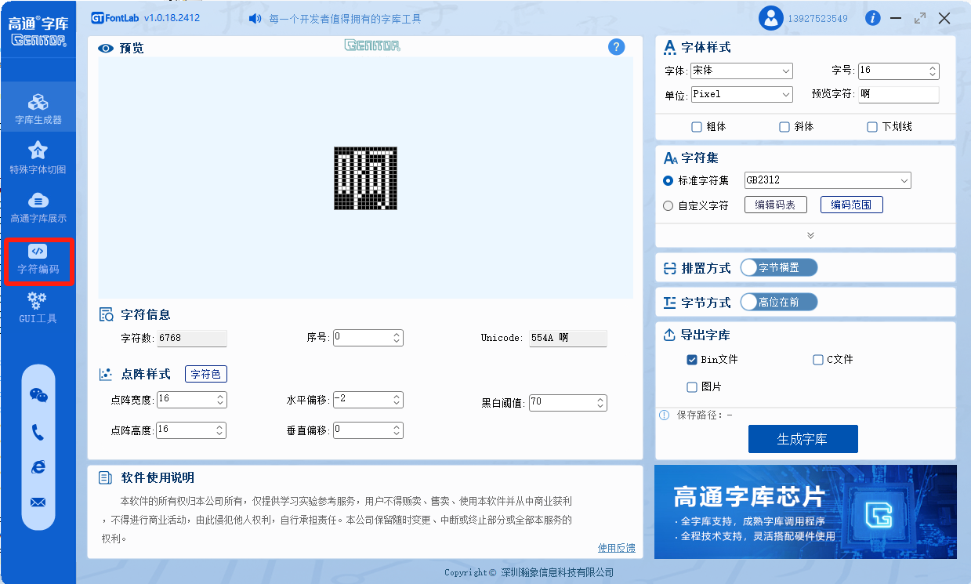

(3)选择输入"文字"

(4)填写入需要取模的文字,例如"主菜单游戏题时钟显示器调试文件管理设置控件应用可调电阻按下间音频系统简体中文语言开发者选项关于对比度帧率刷新屏幕反色闹动画已等待上位机操作"

(5)取模方式选择"连续",字符编码选择Unicode,点击"查询", 复制数组

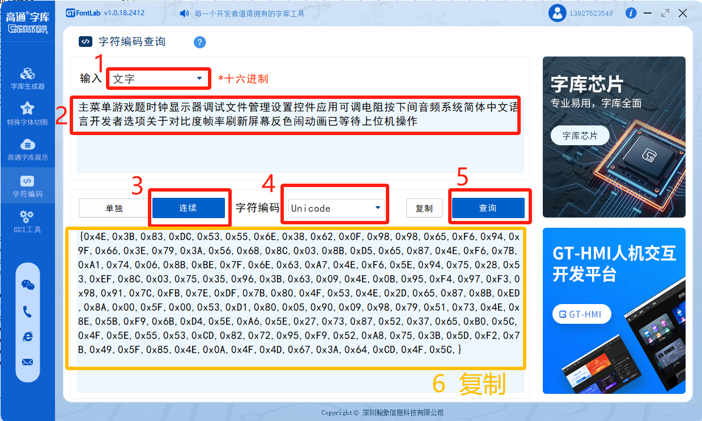

(6)生成的数组,即为unicode_index的数组

由于结构体中无法直接储存数组, 为了不用再新创建数组, 可以转义成文本格式嵌到结构体中

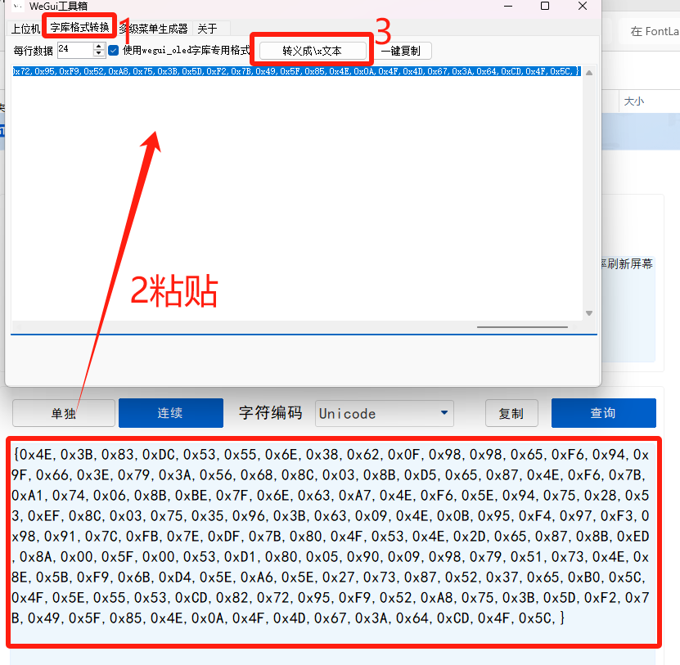

(7)打开”WeGui工具箱”, 字库转换, 将转换后的文本粘贴到结构体的unicode_index中

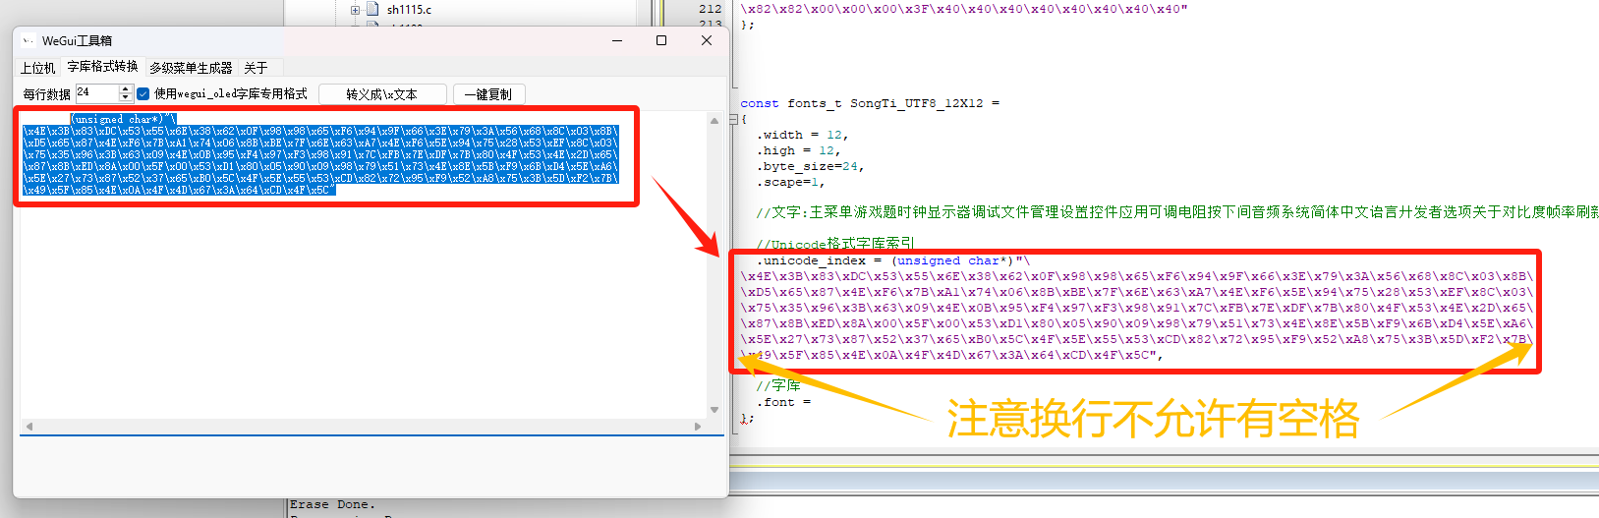

3.---------获取font字库----------

(1)选择菜单栏的"字库生成器"

(2)字符集栏中,选择"自定义字符"

(3)打开”编辑码表”

(3)输入需要取模的文字, 顺序需要与2.相同

注意:该取模软件有BUG,最后一个字会遗漏, 在此处文字最后多补上一个字,如"作"

(5)确认

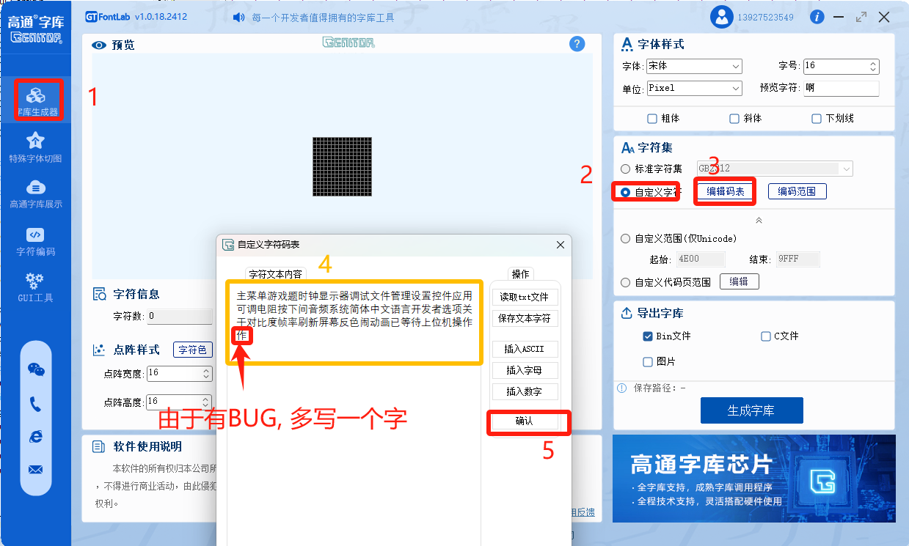

(6)字体样式栏中,选择需要的字体,字号

(7)排值方式栏中,选择"字节竖置"

(8)字节方式栏中,选择"低位在前"

(9)导出字库栏中,选择C文件

(10)点阵样式栏中,设置取模宽高,和取模位置偏移相关设置

(11)点击"生成

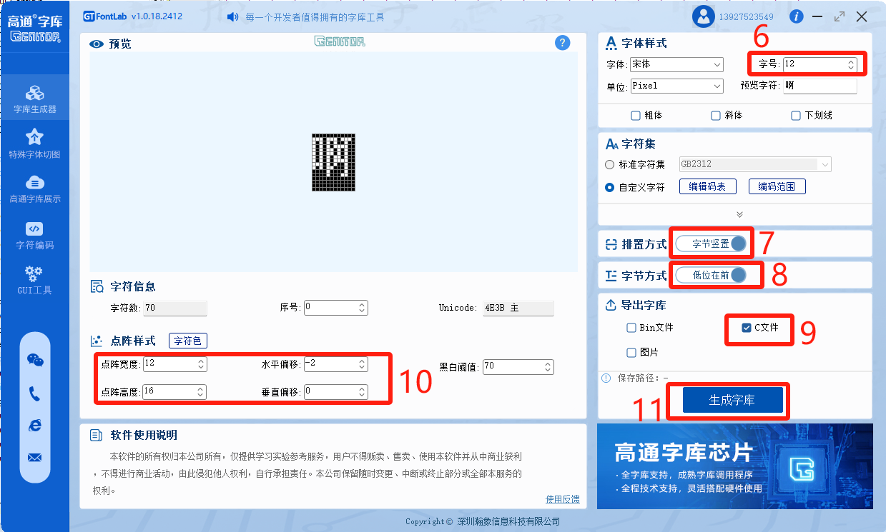

(12)生成的数组,即为font字库的数组

(13)数组结尾找到广告字节并删除

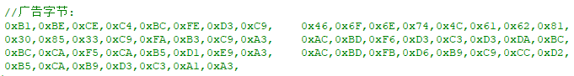

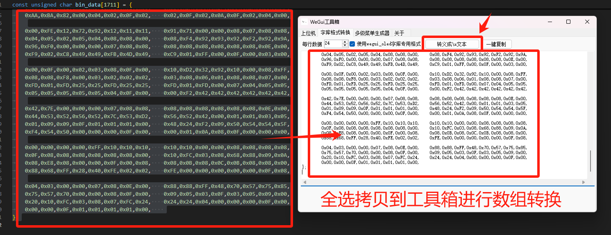

(14)将生成的字符串粘贴到字库结构体的.font里

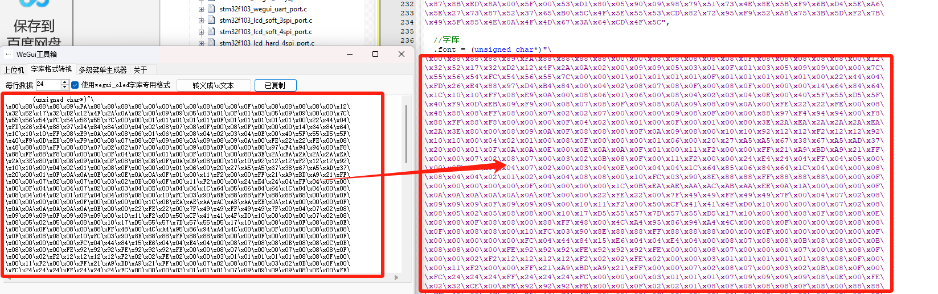

(15)设置字库的宽高

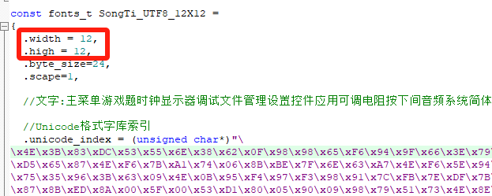

(16)设置字库的单字的占用控件, 计算公式byte_size = width * (high+7 / 8);

(17)设置两字之间的间隔scape 默认0 也可以自行调整到好看的间距

(18)声明并使用该字体

